**Создания XSLT из DOCX**

1. Открываем шаблон
2. Включаем режим Разработчик

Файл > Параметры > Настройка ленты

поставим галочку “Основные вкладки > Разработчик”

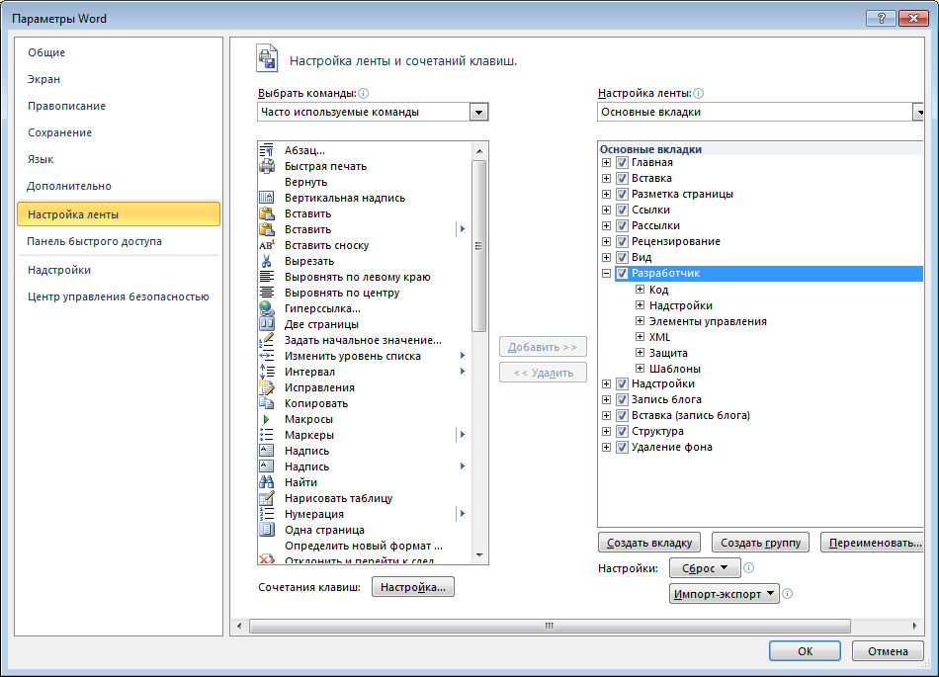

1. Нажимаем “Режим конструктора” (в меню Разработчик>Элементы управления)
2. Указываем путь xpath к необходимым полям
   1. Выбираем текст и вставляем внутри “форматированный текст” (в меню Разработчик->Элементы управления), путь должен начинаться с “Root”
   2. Выбираем повторяющий раздел и вставляем внутри “форматированный текст” (в меню Разработчик>Элементы управления), путь должен начинаться с “Roots” или Lists/Root
      1. если вставляем текст внутри повторяющего раздела, тогда указываем относительный xpath
   3. Что бы указывать путь, нажимаем правую кнопку на “форматированный текст”, открываем свойства, и напишем на поля тег

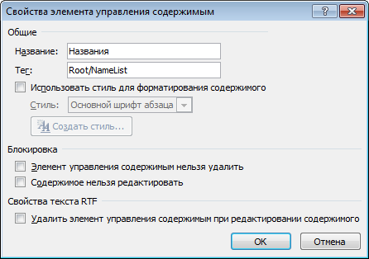

1. Запускаем консоль и выполним команду “DocumentGenerator.exe xslt {название файла.docx}”
2. В результате будет создан .xslt файл который нужно использовать при генерации печатной формы
3. Все